关于开展2024年汉字应用水平测试

报名工作的通知

各二级学院、部门：

为进一步增进广大师生对祖国语言文字的了解和热爱，学校决定组织师生参加教育部、国家语委组织实施的汉字应用水平培训、测试。现将有关事项通知如下：  
 一、报名对象  
 师生可自愿报名参加本次汉字测，未参加过普通话免费测的学生可根据自身情况进行报名，汉字应用水平测试成绩可抵充普通话水平测试成绩。

二、缴费时间  
 2024年9月28日（周六）至10月7日（周一）。

三、报名方式

考生可通过支付宝缴费二维码（附件1）进行报名，必须完善个人信息后进行缴费。逾期不接受任何形式的补报名，最终报名结果以收到报名款项结合报名信息而定。

四、报名费用

汉字应用水平测试报名费为60元/人，完成报名后如因考生自身原因不能参加考试，报名费用一律不退。

五、测试时间

11月16日（周六）。具体测试日期及测试地点以准考证为准。

六、培训班事项

《汉字应用水平测试指导用书》可扫取二维码（附件2）自愿购买，考生也可通过微信搜索“探索汉字”小程序，进行学习、自测评估等，学校也将在测试前对参测师生进行免费培训，培训时间：2024年11月8日（周五）晚上18：30-20：45，腾讯会议：805-757-0287。

附件：1.2024年汉字应用水平测试报名缴费二维码

2.《汉字应用水平测试指导用书》购买二维码

上海建桥学院教务处

2024年9月25日

附件1

2024年汉字应用水平测试报名缴费二维码

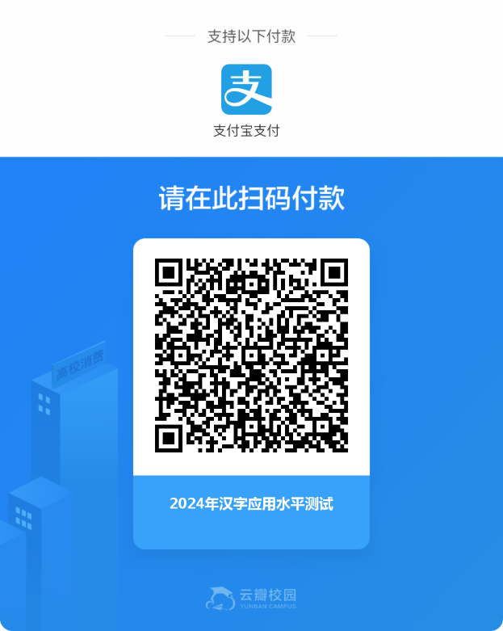

附件2

《汉字应用水平测试指导用书》购买二维码

